郯城县人民检察院
2018年度部门决算

目 录

第一部分 部门概况一、部门职责
二、机构设置
第二部分 2018年部门决算表一、收入支出决算总表
二、收入决算表三、支出决算表
四、财政拨款收入支出决算总表
五、一般公共预算财政拨款支出决算表
六、一般公共预算财政拨款基本支出决算表 七、政府性基金预算财政拨款收入支出决算表
八、一般公共预算财政拨款“三公”经费支出决算表第三部分 2018年部门决算情况和重要事项说明
一、收入支出决算总体情况说明
二、收入决算情况说明三、支出决算情况说明
四、财政拨款收入支出决算总体情况说明
五、一般公共预算财政拨款支出决算情况说明
六、一般公共预算财政拨款基本支出决算情况说明 七、政府性基金预算财政拨款收入支出决算情况说明

八、一般公共预算财政拨款“三公”经费支出决算情况
说明
九、重要事项情况说明

第四部分 名词解释

第一部分

部门概况

第一部分 部门概况
一、部门职责
检察机关是国家的法律监督机关，我院主要通过履行侦查、批准逮捕、审查起诉、支持公诉等法律监督职能保证国家法律的统一和正确实施。主要职责是：
（一）对于直接受理的刑事案件进行侦查；
（二）对于公安机关侦查的案件进行审查，决定是否逮捕、起诉或者免于起诉；对于公安机关的侦查活动是否合法实行监督。
（三）对于刑事案件提起公诉，支持公诉；对于人民法院的审判活动是否合法实行严格监督。
（四）对于刑事案件判决裁定的执行和监狱、看守所、劳动改造机关的活动是否合法实行监督。

二、机构设置
1.从决算单位构成看，郯城县人民检察院部门决算包 括：院机关本部、信息中心、派驻郯城街道检察室、派驻马头检察室、派驻红花检察室、派驻归昌检察室、派驻庙山检察室、派驻新村检察室、派驻李庄检察室。
纳入郯城县人民检察院2018年度部门决算编制范围的预算单位9个，包括：
序号 | 单位名称 | 备注
1 | 郯城县人民检察院机关
2 | 信息中心

3 | 派驻郯城街道检察室
4 | 派驻马头检察室
5 | 派驻红花检察室
6 | 派驻归昌检察室
7 | 派驻庙山检察室
8 | 派驻新村检察室
9 | 派驻李庄检察室

第二部分

2018年度部门决算表

收入支出决算总表

公开01表

部门：郯城县人民检察院 金额单位：万元
收入 |  |  | 支出
项目 | 行次 | 金额 | 项目 | 行次 | 金额
栏次 |  | 1 | 栏次 |  | 2
一、财政拨款收入 | 1 | 1910.31 | 一、一般公共服务支出 | 29
二、上级补助收入 | 2 |  | 二、外交支出 | 30
三、事业收入 | 3 |  | 三、国防支出 | 31
四、经营收入 | 4 |  | 四、公共安全支出 | 32 | 1821.38
五、附属单位上缴收入 | 5 |  | 五、教育支出 | 33
六、其他收入 | 6 |  | 六、科学技术支出 | 34
 | 7 |  | 七、文化体育与传媒支出 | 35
 | 8 |  | 八、社会保障和就业支出 | 36
 | 9 |  | 九、医疗卫生与计划生育支出 | 37
 | 10 |  | 十、节能环保支出 | 38
 | 11 |  | 十一、城乡社区支出 | 39
 | 12 |  | 十二、农林水支出 | 40
 | 13 |  | 十三、交通运输支出 | 41
 | 14 |  | 十四、资源勘探信息等支出 | 42
 | 15 |  | 十五、商业服务业等支出 | 43
 | 16 |  | 十六、金融支出 | 44
 | 17 |  | 十七、援助其他地区支出 | 45
 | 18 |  | 十八、国土海洋气象等支出 | 46
 | 19 |  | 十九、住房保障支出 | 47 | 88.93
 | 20 |  | 二十、粮油物资储备支出 | 48
 | 21 |  | 二十一、其他支出 | 49
 | 22 |  | 二十二、债务还本支出 | 50
 | 23 |  | 二十三、债务付息支出 | 51
本年收入合计 | 24 | 1910.31 | 本年支出合计 | 52 | 1910.31
用事业基金弥补收支差额 | 25 |  | 结余分配 | 53
年初结转和结余 | 26 |  | 年末结转和结余 | 54
 | 27 |  |  | 55
总计 | 28 | 1910.31 | 总计 | 56 | 1910.31
注：本表反映部门本年度的总收支和年末结转结余情况。

收入决算表
公开02表
部门：郯城县人民检察院 金额单位：万元

项目 |  | 本年收入合计 | 财政拨款收入 | 上级补助收入 | 事业收入 | 经营收入 | 附属单位上缴收入 | 其他收入
功能分类科目编码 | 科目名称
栏次 |  | 1 | 2 | 3 | 4 | 5 | 6 | 7
类款项 | 合 计 | 1910.31 | 1910.31
204 | 公共安全支出 | 1821.38 | 1821.38
20404 | 检察 | 1821.38 | 1821.38
2040401 | 行政运行 | 1321.31 | 1321.31
2040402 | 一般行政管理事务 | 301.07 | 301.07
2040499 | 其他检察支出 | 199.00 | 199.00
221 | 住房保障支出 | 88.93 | 88.93
22102 | 住房改革支出 | 88.93 | 88.93
2210201 | 住房公积金 | 88.93 | 88.93
注：本表反映部门本年度取得的各项收入情况。

支出决算表
公开03表
部门：郯城县人民检察院 金额单位：万元

项目 |  | 本年支出合计 | 基本支出 | 项目支出 | 上缴上级支出 | 经营支出 | 对附属单位的补助支出
功能分类科目编码 | 科目名称
栏次 |  | 1 | 2 | 3 | 4 | 5 | 6
类款项 | 合 计 | 1910.31 | 1410.24 | 500.07
204 | 公共安全支出 | 1821.38 | 1321.31 | 500.07
20404 | 检察 | 1821.38 | 1321.31 | 500.07
2040401 | 行政运行 | 1321.31 | 1321.31
2040402 | 一般行政管理事务 | 301.07 |  | 301.07
2040499 | 其他检察支出 | 199.00 |  | 199.00
221 | 住房保障支出 | 88.93 | 88.93
22102 | 住房改革支出 | 88.93 | 88.93
2210201 | 住房公积金 | 88.93 | 88.93
注：本表反映部门本年度各项支出情况。

财政拨款收入支出决算总表

公开04表

部门：郯城县人民检察院 金额单位：万元
收入 |  |  | 支出
项目 | 行次 | 金额 | 项目 | 行次 | 合计 | 一般公共预算财政  拨款 | 政府性基金预算财  政拨款
栏次 |  | 1 | 栏次 |  | 2 | 3 | 4
一、一般公共预算财政拨  款 | 1 | 1910.31 | 一、一般公共服务支出 | 30
二、政府性基金预算财政  拨款 | 2 |  | 二、外交支出 | 31
 | 3 |  | 三、国防支出 | 32
 | 4 |  | 四、公共安全支出 | 33 | 1821.38 | 1821.38
 | 5 |  | 五、教育支出 | 34
 | 6 |  | 六、科学技术支出 | 35
 | 7 |  | 七、文化体育与传媒支出 | 36
 | 8 |  | 八、社会保障和就业支出 | 37
 | 9 |  | 九、医疗卫生与计划生育  支出 | 38
 | 10 |  | 十、节能环保支出 | 39
 | 11 |  | 十一、城乡社区支出 | 40
 | 12 |  | 十二、农林水支出 | 41
 | 13 |  | 十三、交通运输支出 | 42
 | 14 |  | 十四、资源勘探信息等支  出 | 43
 | 15 |  | 十五、商业服务业等支出 | 44
 | 16 |  | 十六、金融支出 | 45
 | 17 |  | 十七、援助其他地区支出 | 46
 | 18 |  | 十八、国土海洋气象等支  出 | 47
 | 19 |  | 十九、住房保障支出 | 48 | 88.93 | 88.93
 | 20 |  | 二十、粮油物资储备支出 | 49
 | 21 |  | 二十一、其他支出 | 50
 | 22 |  | 二十二、债务还本支出 | 51
 | 23 |  | 二十三、债务付息支出 | 52
本年收入合计 | 24 | 1910.31 | 本年支出合计 | 53 | 1910.31 | 1910.31
年初财政拨款结转和结余 | 25 |  | 年末财政拨款结转和结余 | 54
一般公共预算财政拨款 | 26 |  |  | 55

政府性基金预算财政拨  款 | 27 |  |  | 56
 | 28 |  |  | 57
总计 | 29 | 1910.31 | 总计 | 58 | 1910.31 | 1910.31
注：本表反映部门本年度一般公共预算财政拨款和政府性基金预算财政拨款的总收支和年末结转结余情况。

一般公共预算财政拨款支出决算表
公开05表
部门：郯城县人民检察院 金额单位：万元

项目 |  | 本年支出
功能分类科目编码 | 科目名称 | 小计 | 基本支出 | 项目支出
栏次 |  | 1 | 2 | 3
类款项 | 合 计 | 1910.31 | 1410.24 | 500.07
204 | 公共安全支出 | 1821.38 | 1321.31 | 500.07
20404 | 检察 | 1821.38 | 1321.31 | 500.07
2040401 | 行政运行 | 1321.31 | 1321.31
2040402 | 一般行政管理事务 | 301.07 |  | 301.07
2040499 | 其他检察支出 | 199.00 |  | 199.00
221 | 住房保障支出 | 88.93 | 88.93
22102 | 住房改革支出 | 88.93 | 88.93
2210201 | 住房公积金 | 88.93 | 88.93
注：本表反映部门本年度一般公共预算财政拨款支出情况。

一般公共预算财政拨款基本支出决算表
公开06表
部门：郯城县人民检察院 金额单位：万元

人员经费 |  |  | 公用经费
科目编码 | 科目名称 | 金额 | 科目编码 | 科目名称 | 金额 | 科目编码 | 科目名称 | 金额
301 | 工资福利支出 | 1091.36 | 302 | 商品和服务支  出 | 315.22 | 307 | 债务利息及费  用支出
30101 | 基本工资 | 335.42 | 30201 | 办公费 | 73.33 | 30701 | 国内债务付  息
30102 | 津贴补贴 | 394.40 | 30202 | 印刷费 | 8.74 | 30702 | 国外债务付  息
30103 | 奖金 | 65.72 | 30203 | 咨询费 | 4.50 | 30703 | 国内债务发  行费用
30106 | 伙食补助费 |  | 30204 | 手续费 |  | 30704 | 国外债务发  行费用
30107 | 绩效工资 |  | 30205 | 水费 | 1.13 | 310 | 资本性支出
30108 | 机关事业单  位基本养老保险费 | 199.30 | 30206 | 电费 | 54.44 | 31001 | 房屋建筑物购建
30109 | 职业年金缴  费 |  | 30207 | 邮电费 | 24.38 | 31002 | 办公设备购  置
30110 | 职工基本医  疗保险缴费 |  | 30208 | 取暖费 | 43.96 | 31003 | 专用设备购  置
30111 | 公务员医疗  补助缴费 |  | 30209 | 物业管理费 | 11.27 | 31005 | 基础设施建  设
30112 | 其他社会保  障缴费 |  | 30211 | 差旅费 | 0.95 | 31006 | 大型修缮
30113 | 住房公积金 | 88.93 | 30212 | 因公出国（  境）费用 |  | 31007 | 信息网络及  软件购置更新
30114 | 医疗费 |  | 30213 | 维修(护)费 |  | 31008 | 物资储备
30199 | 其他工资福  利支出 | 7.60 | 30214 | 租赁费 |  | 31009 | 土地补偿
303 | 对个人和家庭  的补助 | 3.65 | 30215 | 会议费 |  | 31010 | 安置补助
30301 | 离休费 |  | 30216 | 培训费 | 23.18 | 31011 | 地上附着物  和青苗补偿
30302 | 退休费 |  | 30217 | 公务接待费 | 3.02 | 31012 | 拆迁补偿
30303 | 退职（役）  费 |  | 30218 | 专用材料费 |  | 31013 | 公务用车购  置
30304 | 抚恤金 |  | 30224 | 被装购置费 |  | 31019 | 其他交通工具购置
30305 | 生活补助 | 3.65 | 30225 | 专用燃料费 |  | 31021 | 文物和陈列  品购置
30306 | 救济费 |  | 30226 | 劳务费 | 42.85 | 31022 | 无形资产购  置
30307 | 医疗费补助 |  | 30227 | 委托业务费 |  | 31099 | 其他资本性  支出
30308 | 助学金 |  | 30228 | 工会经费 | 23.46 | 312 | 对企业补助
30309 | 奖励金 |  | 30229 | 福利费 |  | 31201 | 资本金注入
30310 | 个人农业生  产补贴 |  | 30231 | 公务用车运  行维护费 |  | 31203 | 政府投资基  金股权投资
30399 | 其他个人和  家庭的补助支出 |  | 30239 | 其他交通费用 |  | 31204 | 费用补贴
 |  |  | 30240 | 税金及附加  费用 |  | 31205 | 利息补贴

 |  |  | 30299 | 其他商品和  服务支出 |  | 31299 | 其他对企业  补助
 |  |  |  |  |  | 399 | 其他支出
 |  |  |  |  |  | 39906 | 赠与
 |  |  |  |  |  | 39907 | 国家赔偿费  用支出
 |  |  |  |  |  | 39908 | 对民间非营利组织和群众性自治组织补  贴
 |  |  |  |  |  | 39999 | 其他支出
人员经费合计 |  | 1095.02 | 公用经费合计 |  |  |  |  | 315.22
注：本表反映部门本年度一般公共预算财政拨款基本支出明细情况。

政府性基金预算财政拨款收入支出决算表
公开07表
部门：郯城县人民检察院 金额单位：万元

项目 |  | 上年结转和结余 | 本年收入 | 本年支出 |  |  | 年末结转和结余
科目编码 | 科目名称 |  |  | 小计 | 基本支出 | 项目支出
栏次 |  | 1 | 2 | 3 | 4 | 5 | 6
本部门没有政府性基金收入，也没有使用政府性基金安排的支出，故本表无数据信息。

一般公共预算财政拨款“三公”经费支出决算表
公开08表
部门：郯城县人民检察院 金额单位：万元

2018年度预算数 |  |  |  |  |  | 2018年度决算数
合计 | 因公出国  （境） 经费 | 公务用车购置及运行维护费 |  |  | 公务接待费 | 合计 | 因公出国  （境） 经费 | 公务用车购置及运行维护费 |  |  | 公务接待费
 |  | 小计 | 公务用车购置费 | 公务用车运行维护费 |  |  |  | 小计 | 公务用车购置费 | 公务用车运行维护费
1 | 2 | 3 | 4 | 5 | 6 | 7 | 8 | 9 | 10 | 11 | 12
35.00 |  | 30.00 |  | 30.00 | 5.00 | 26.52 |  | 23.50 |  | 23.50 | 3.02
注：本表反映部门本年度“三公”经费支出预决算情况。其中：预算数为“三公”经费年初预算数，决算数
是包括当年一般公共预算财政拨款和以前年度结转资金安排的实际支出。

第三部分

2018年度部门决算情况说明

一、收入支出决算总体情况
2018年度收、支总计1910.31万元，与2017年相比收
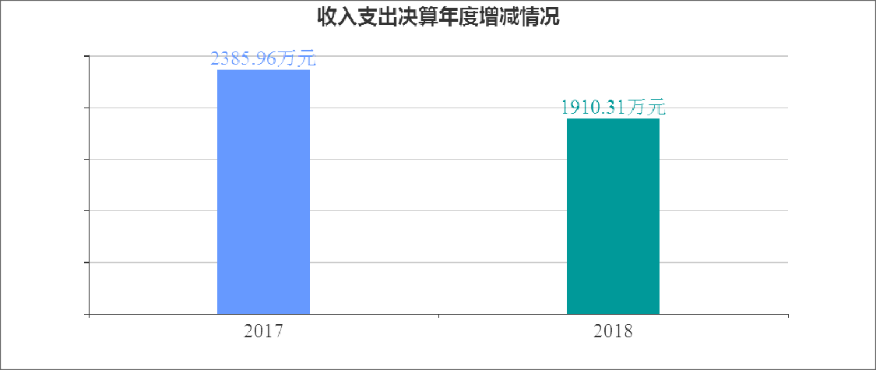
入、支出总计各减少475.65万元，减少19.94%。主要原因是自侦部门转隶。

二、收入决算情况
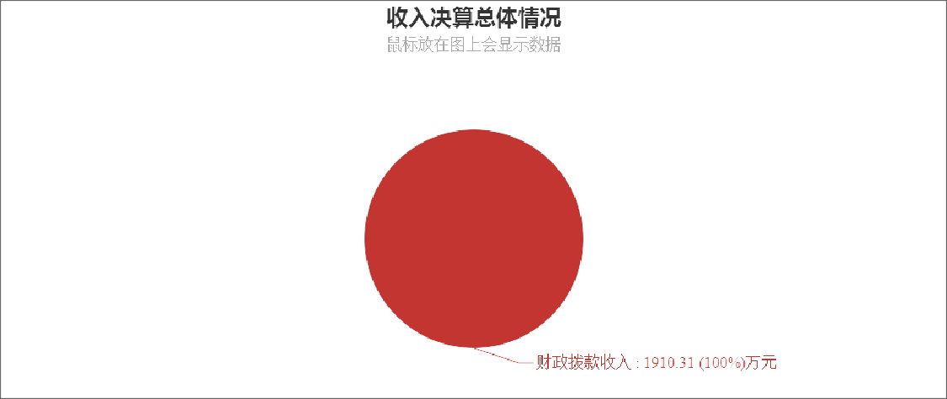
本年收入1910.31万元，其中：财政拨款收入1910.31万元，占100.00%。

三、支出决算情况
本年支出1910.31万元，其中：基本支出1410.24万元， 占73.82%。项目支出500.07万元，占26.18%。

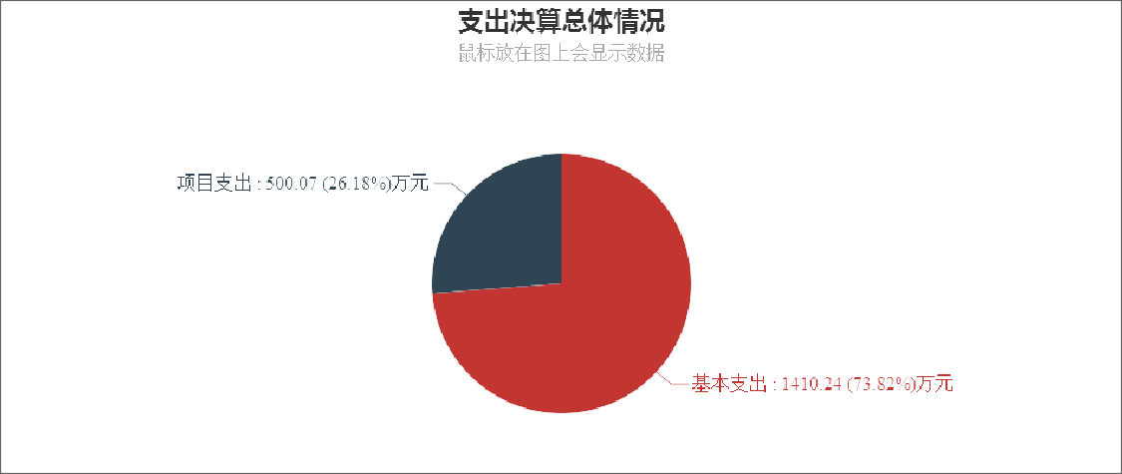

四、财政拨款收入支出决算总体情况
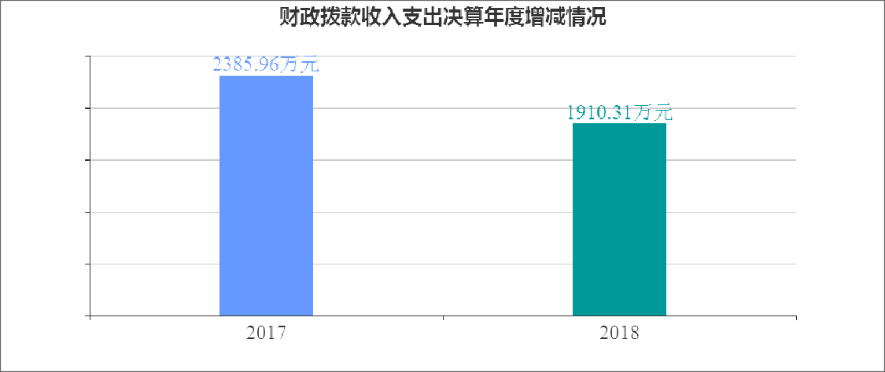
2018年度财政拨款收、支总计1910.31万元，与2017年相比财政拨款收、支总计各减少475.65万元，减少19.94%。主要原因是自侦部门转隶。

五、一般公共预算财政拨款支出决算情况
（一）一般公共预算财政拨款支出决算总体情况
2018年度一般公共预算财政拨款支出1910.31万元，占本年支出合计的100.00%。与2017年相比一般公共预算财政拨款支出减少475.65万元，减少19.94%。主要原因是自侦部门转隶。

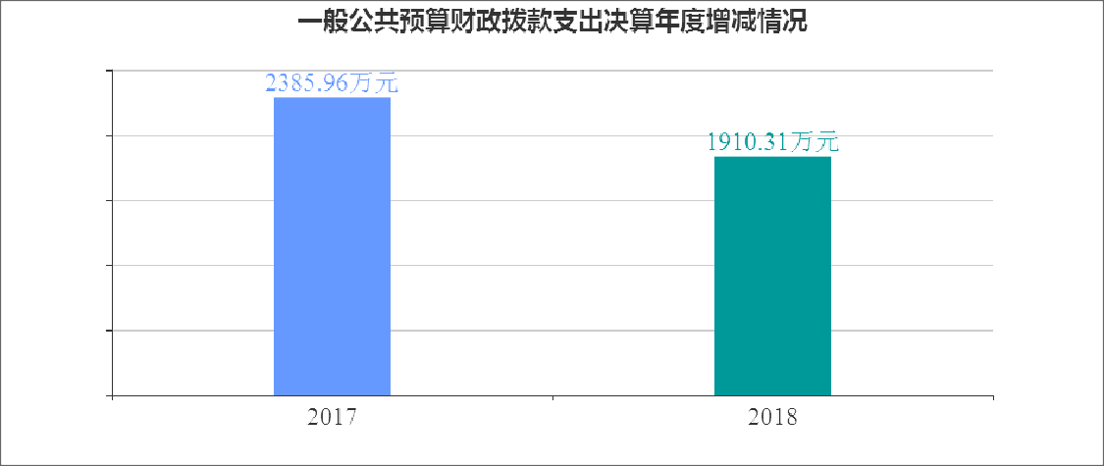
（二）一般公共预算财政拨款支出决算结构情况
2018年度一般公共预算财政拨款支出1910.31万元，主要用于以下方面：
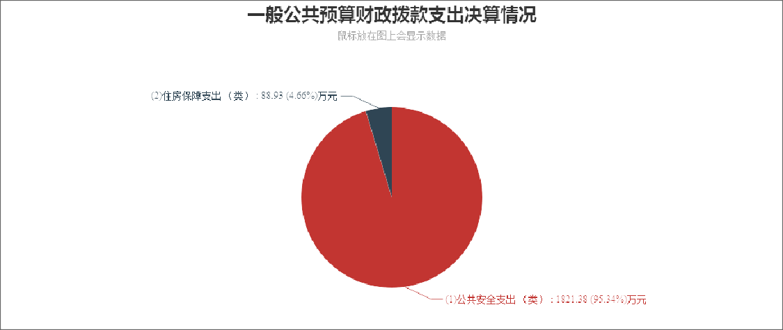
(1)公共安全支出（类）支出1821.38万元，占95.34%。(2)住房保障支出（类）支出88.93万元，占4.66%。

（三）一般公共预算财政拨款支出决算具体情况2018年度一般公共预算财政拨款支出年初预算为
1869.14万元，支出决算为1910.31万元。完成年初预算的
  - %，决算数大于年初预算数的主要原因是人员增资。其中：
    - 公共安全支出（类）检察（款）行政运行（项）主

要用于工资福利支出、个人和家庭补助支出、商品服务支出等日常支出。年初预算为1869.14万元，支出决算为1321.31 万元。完成年初预算的70.69%，决算数小于年初预算数主要原因是人员转隶。
    - 公共安全支出（类）检察（款）一般行政管理事务
（项）主要用于商品服务支出等支出。年初预算为0万元， 支出决算为301.07万元。决算数大于年初预算数主要原因是类项目调整。
    - 公共安全支出（类）检察（款）其他检察支出
（项）主要用于检察业务支出、一般专项商品服务支出。年初预算为0万元，支出决算为199.00万元。决算数大于年初预算数主要原因是类项目调整。
    - 住房保障支出（类）住房改革支出（款）住房公积金（项）主要用于住房公积金。年初预算为70.99万元，支出决算为88.93万元。完成年初预算的125.27%，决算数大于年初预算数主要原因是基数调整。

六、一般公共预算财政拨款基本支出决算情况
2018年度一般公共预算财政拨款基本支出决算1410.24 万元，包括人员经费和公用经费，支出具体情况如下：
1、人员经费1095.02万元，主要包括：基本工资、津贴补贴、奖金、机关事业单位基本养老保险费、住房公积金、其他工资福利支出、生活补助等。
2、公用经费315.22万元，主要包括：办公费、印刷

费、咨询费、手续费、水费、电费、邮电费、取暖费、物业管理费、差旅费、因公出国（境）费用、维修（护）费、租赁费、会议费、培训费、公务接待费、专用材料费、劳务 费、委托业务费、工会经费、福利费、公务用车运行维护 费、其他交通费用、税金及附加费用、其他商品和服务支 出、办公设备购置、专用设备购置、信息网络及软件购置更新、其他资本性支出等。

七、政府性基金预算财政拨款收入支出决算情况
本部门没有政府性基金财政拨款收支。

八、一般公共预算财政拨款“三公”经费支出决算情
况
（一）“三公”经费支出决算总体情况及增减变动原因一般公共预算财政拨款“三公”经费支出范围包括郯城
县人民检察院机关及其所属预算单位，共1个预算单位。2018年度一般公共预算财政拨款“三公”经费决算数为
  - 万元，完成年初预算的75.77%；其中：因公出国
（境）费决算数0万元，年初预算数0万元；公务用车购置及运行维护费决算数23.50万元，完成年初预算的78.33%；公务接待费决算数3.02万元，完成年初预算的60.40%。
2018年“三公”经费决算比年初预算数减少8.48万元。主要原因是公务接待次数减少。其中：
    - 因公出国（境）费与2018年预算基本持平。
    - 公务用车购置及运行费减少6.5万元。

    - 公务接待费减少1.98万元。
公务用车购置及运行费减少的主要原因是单位派车次数较上年减少。
公务接待费减少的主要原因是公务接待次数减少。
（二）“三公”经费支出决算具体情况

- 因公出国（境）费决算数为0.00万元，占一般公共预算财政拨款“三公”经费总数的0%。因公出国（境）团组0个，累计0人次。
- 公务用车购置及运行维护费决算数为23.50万元，占一般公共预算财政拨款“三公”经费总数的88.61%。其中： 公务用车购置费0万元。公务用车运行维护费23.50万元，主要用于车辆保险燃油等支出。2018年郯城县人民检察院财政拨款开支运行维护费的公务用车保有量为16辆。
- 公务接待费决算数为3.02万元，占一般公共预算财政拨款“三公”经费总数的11.39%。2018年公务接待全部为国内公务接待，主要用于日常公务接待。共计接待67批
次，440人次；其中外事接待0批次，0人次。

九、重要事项说明
（一）机关运行经费支出情况说明
2018年度，机关运行经费支出315.22万元，比年初预算数增加315.22万元，增长100%。主要原因是类别调整。

（二）政府采购支出情况说明

2018年度本部门政府采购金额16.00万元，其中：政府采购货物金额16.00万元、政府采购工程金额0万元、政府采购服务金额67.00万元。无授予中小企业合同金额。

（三）国有资产占用情况说明
截至2018年12月31日，郯城县人民检察院共有车辆16 辆。其中，符合规定的领导用车0辆、机要通信用车1辆、应急保障用车0辆、执法执勤用车12辆、特种专业技术用车3 辆、其他用车0辆。单位价值50万元以上通用设备0台
（套），单位价值100万元以上专用设备0台（套）。

（四）预算绩效情况
本部门无重点绩效评价项目。

第四部分

名词解释

一、财政拨款收入： 指由财政拨款形成的部门收入。
按现行管理制度，部门预算中反映的财政拨款包括一般公共
预算拨款、政府性基金预算拨款和国有资本经营预算拨款。二、上级补助收入： 指事业单位从主管部门和上级单
位取得的非财政补助收入。
三、事业收入： 指事业单位开展专业业务活动及其辅助活动取得的收入。包括事业单位收到的财政专户实际核拨的教育收费等。
四、经营收入： 指事业单位在专业业务活动及其辅助活动之外开展非独立核算经营活动取得的收入。
五、附属单位上缴收入： 指事业单位附属独立核算单位按照有关规定上缴的收入。
六、其他收入： 指单位取得的除上述“财政拨款收入”、“上级补助收入”、“事业收入”、“经营收入”、
“附属单位上缴收入”等以外的各项收入。
七、用事业基金弥补收支差额： 指事业单位在用本年的“财政拨款收入”“事业收入”“经营收入”“其他收 入”等不足以安排本年支出的情况下，使用以前年度积累的事业基金（事业单位当年收支相抵后按国家规定提取、用于弥补以后年度收支差额的基金）弥补本年度收支缺口的资 金。
八、年初结转和结余： 指以前年度尚未完成、结转到本年仍按原规定用途继续使用的资金，或项目已完成等产生

的结余资金。
九、结余分配： 指事业单位按照《事业单位会计制度》的规定从非财政补助结余中分配的事业基金和职工福利基金等。
十、年末结转和结余： 指单位按照有关规定结转到下年继续使用的资金，或项目已完成等产生的结余资金。
十一、基本支出： 指单位为保障其机构正常运转、完成日常工作任务而发生的各项支出。
十二、项目支出： 指单位在基本支出之外为完成特定的工作任务或事业发展目标所发生的支出。
十三、经营支出： 指事业单位在专业业务活动及其辅助活动之外开展非独立核算经营活动发生的支出
十四、“三公”经费： 纳入财政预决算管理的“三
公”经费，是指部门用财政拨款安排的因公出国（境）费、公务用车购置及运行费和公务接待费。其中，因公出国
（境）费反映单位公务出国（境）的国际旅费、国外城市间交通费、住宿费、伙食费、培训费、公杂费等支出；公务用车购置及运行费反映单位公务用车购置费（含车辆购置税） 及按规定保留的公务用车燃料费、维修费、过路过桥费、保险费等支出；公务接待费反映单位按规定开支的各类公务接待（含外宾接待）支出。
十五、机关运行经费： 为保障行政单位(含参照公务
员法管理的事业单位)运行用于购买货物和服务的各项资

金，包括办公费、印刷费、咨询费、手续费、水费、电费、邮电费、取暖费、物业管理费、差旅费、因公出国（境） 费、维修（护）费、租赁费、会议费、培训费、公务接待 费、专用材料费、劳务费、委托业务费、工会经费、福利 费、公务用车运行维护费以及其他费用等。

十六、公共安全支出（类）检察（款）行政运行
（项）： 反映行政单位（包括实行公务员管理的事业单位）的基本支出。
十七、公共安全支出（类）检察（款）一般行政管理事务（项）： 反映行政单位（包括实行公务员管理的事业单位）未单独设置项级科目的其他项目支出。

十八、公共安全支出（类）检察（款）其他检察支出
（项）： 反映除上述项目以外其他用于检察方面的支出。十九、住房保障支出（类）住房改革支出（款）住房
公积金（项）： 反映行政事业单位按人力资源和社会保障部、财政部规定的基本工资和津贴补贴以及规定比例为职工
缴纳的住房公积金。

